МІНІСТЕРСТВО ОБОРОНИ УКРАЇНИ

ВІЙСЬКОВИЙ ІНСТИТУТ ТЕЛЕКОМУНІКАЦІЙ ТА ІНФОРМАТИЗАЦІЇ

КАФЕДРА КІБЕРЗАХИСТУ

**ЗВІТ**

про виконання практичної роботи:

з дисципліни «Прикладна криптологія»

**Заняття № 3/18**. Реалізація стандарту шифрування DES

**РОБОТА З WEB-ДОДАТКОМ CYBERCHEF.IO**

**Виконав:** курсант навчальної групи 314

солдат _____________Петренко К.В.

20.04.2024

**Перевiрив:** викладач кафедри № 33

капітан ____________Прийма О.О.

Київ – 2024

1. Виконати цикл шифрування алгоритмом DES у режимі ECB

Дані шифрування:

Ключ - 3A984FEF7E132D49 в HEX форматі.

Відкритий текст - Withdraw now

Шифротекст - 328f5e1a6345314edb7758cd658a5542 в HEX форматі.

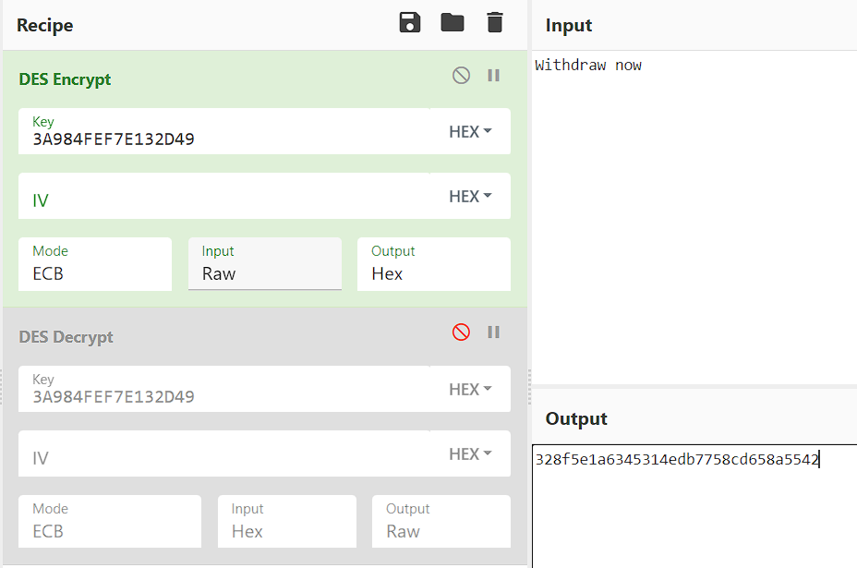

Дані розшифрування:

Ключ - 3A984FEF7E132D49 в HEX форматі.

Шифротекст - 328f5e1a6345314edb7758cd658a5542

Розшифрований текст - Withdraw now

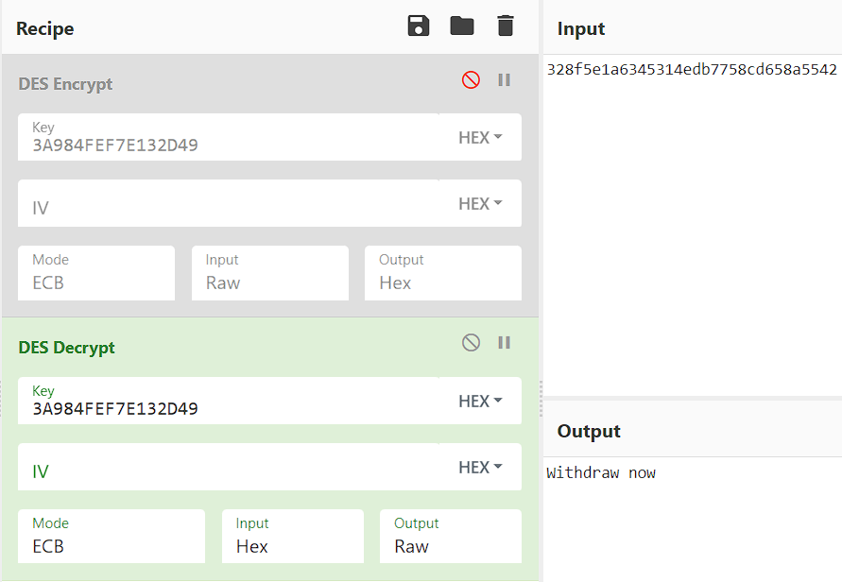

1. Виконати цикл шифрування алгоритмом DES у режимі CBC

Дані шифрування:

Ключ - 3A984FEF7E132D49 в HEX форматі.

Вектор ініціалізації (IV) - 2B7E151628AED2A6 в HEX форматі.

Відкритий текст - 3rd platoon to attack

Шифротекст - 1fcf6765b3a42f6de50a1442e9ae0646eda17bcdd1f735bb в HEX форматі.

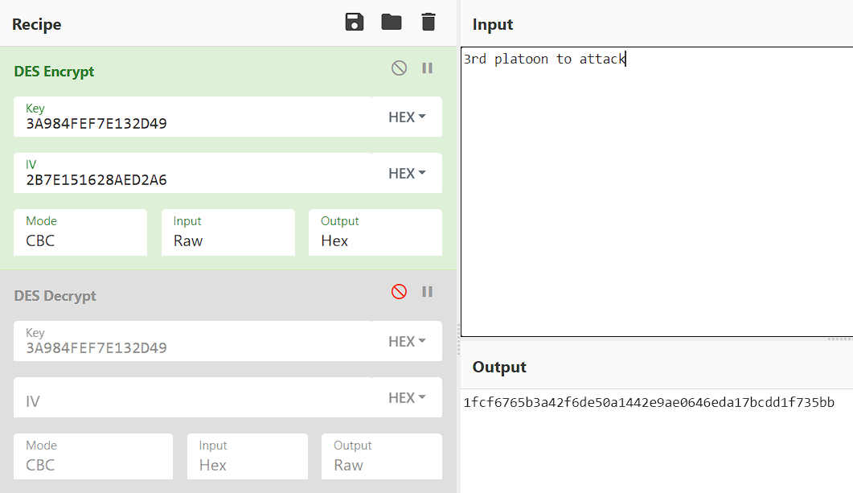

Дані розшифрування:

Ключ - 3A984FEF7E132D49 в HEX форматі.

Вектор ініціалізації (IV) - 2B7E151628AED2A6 в HEX форматі.

Шифротекст - 1fcf6765b3a42f6de50a1442e9ae0646eda17bcdd1f735bb в HEX форматі.

Розшифрований текст - 3rd platoon to attack

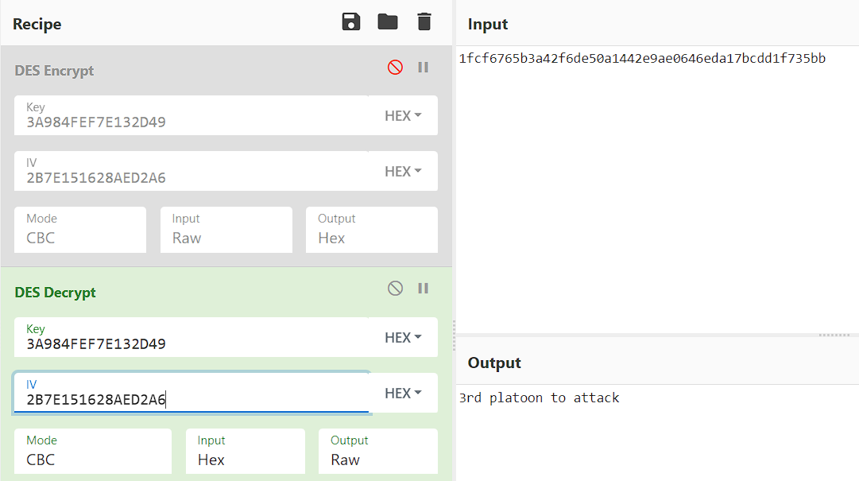

1. Якщо змінити хоч один символ в шифротексті чи в ключі, то виб’є помилку.

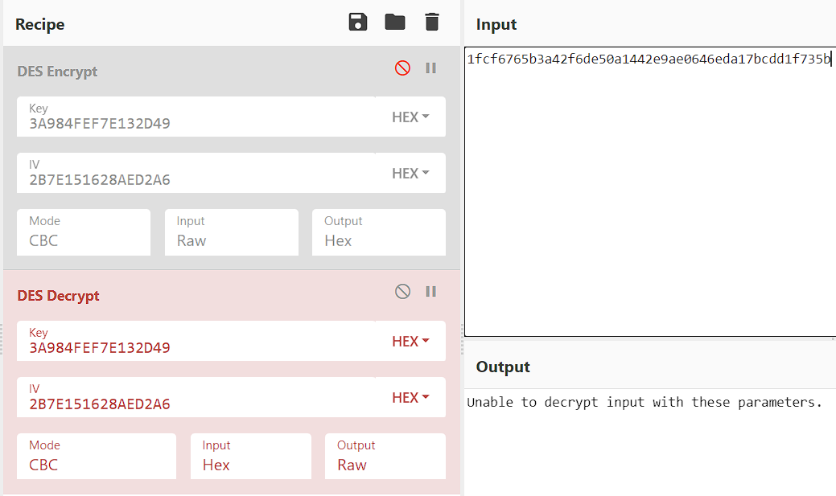

1. Але якщо змінити чи видалити 1 символ у векторі ініціалізації, то повідомлення залишиться читабельним.

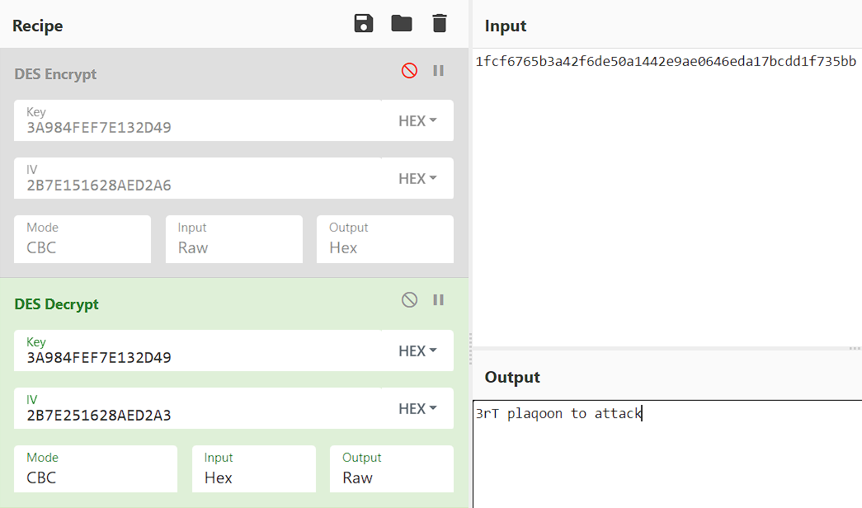

1. Виконати цикл шифрування алгоритмом DES у режимі CFB

Дані шифрування:

Ключ - 3A984FEF7E132D49 в HEX форматі.

Вектор ініціалізації (IV) - 2B7E151628AED24A в HEX форматі.

Відкритий текст - Tank for 3 hours. Fire

Шифротекст - c0377183ac08fe78e720122f538f8b55e90840e703b1 в HEX форматі.

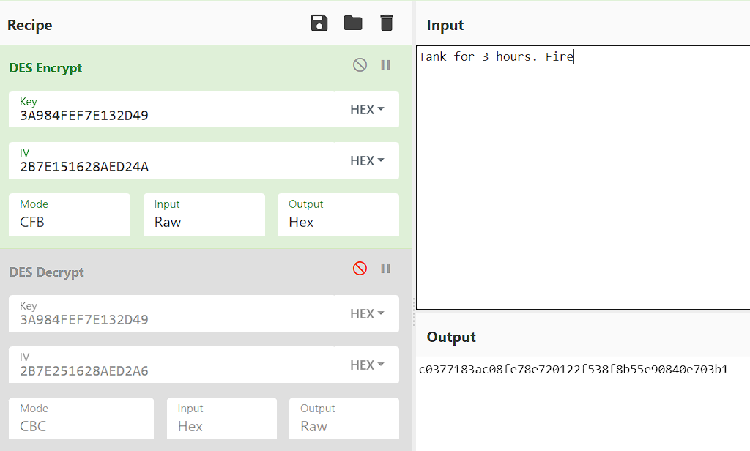

Дані розшифрування:

Ключ - 3A984FEF7E132D49 в HEX форматі.

Вектор ініціалізації (IV) - 2B7E151628AED24A в HEX форматі.

Шифротекст - c0377183ac08fe78e720122f538f8b55e90840e703b1 в HEX форматі.

Розшифрований текст - Tank for 3 hours. Fire

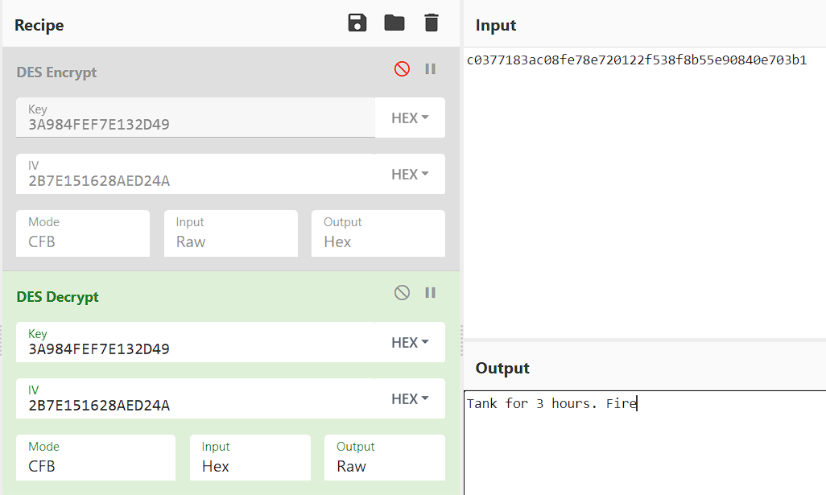

**Висновок:** У ході виконання завдання ми ознайомились і практично відпрацювали цикл шифрування алгоритмом DES за допомогою сайту cyberchef.io, розглянули його інтерфейс та з використанням реалізованого на цьому сайті функціоналу відпрацювали шифрування у режимах ECB, CBC, CFB, провели тестування на помилки шляхом викривленя параметрів розшифрування та виявили закономірності.